Синквейн как средство развития связной речи детей с речевыми нарушениями.

Развитии связной речи детей в последние годы заметно отстает от возрастных нормативов. Страдает лексический запас, состояние ЛГК, диалогическая и речь и самостоятельные высказывания детей.
Одним из эффективных методов развития речи ребенка, который позволяет достаточно быстро получить результат, является работа над созданием синквейна - нерифмованного стихотворения.
Синквейн– приём технологии развития критического мышления, малая стихотворная форма, используемая для фиксации эмоциональных оценок, описания своих текущих впечатлений, ощущений и ассоциаций.
Синквейн – это инструмент для синтеза и обобщения сложной информации, средство творческого самовыражения.
Синквейн требует синтеза информации и материала в кратких выражениях и позволяет быстро получить результат.
Новизна данной методики состоит в том, что создаются условий для развития личности, способной критически мыслить, т. е. исключать лишнее и выделять главное, обобщать, классифицировать.
Использование синквейна в коррекционной работе логопеда очень важно, потому что:
- развивается творческий потенциал;
- формирует ЛГК;
- способствует пополнению и активизации словаря;
- может использоваться, как диагностическая методика;
- носит характер комплексного воздействия (развиваетвсе компаненты речи и ВПФ)
-подходит для закрепления лексической темы;
- является игровым приемом.
При творческом использовании синквейна на занятиях он воспринимается дошкольниками как увлекательная игра, что повышает познавательно-речевую активность и интерес к занятиям.

Правила построения Синквейна

Слово "синквейн" происходит от французского " пять".
Это стихотворение из пяти строк, которое строится по правилам. Традиционный синквейнсостоит из пяти строк и основан на подсчёте слогов в каждом стихе: его слоговая структура — 2—4—6—8—2, всего 22 слога.

К основным правилам составления синквейна относятся следующие:

1 строка – одно ключевое слово – название, заголовок, тема, обычно существительное, определяющее содержание (название предмета, произведения, имя героя и т. д.);
2 строка – два слова (прилагательные, описывающие признаки предмета или его свойства. Слова можно соединять союзами и предлогами).
3 строка – три слова (глаголы). Действия предмета, относящиеся к теме.
4 строка – четыре слова – предложение. Фраза, которая показывает отношение автора к теме.
5 строчка – одно слово – слово-резюме, ассоциация, синоним, который характеризует суть темы, философской обобщение, выражает личное выражение и эмоцию автора к теме в первой строчке, обычно существительное.
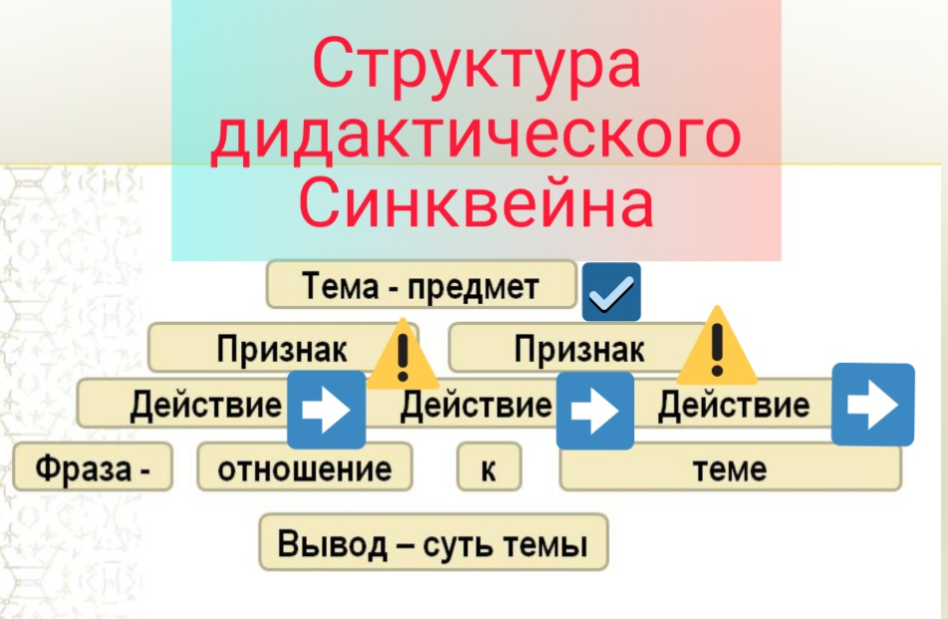

Чёткое соблюдение правил написания синквейна не обязательно. Для улучшения текста в четвёртой строке можно использовать три или пять слов, а в пятой строке - два слова. Возможны варианты использования и других частей речи.
Алгоритм синквейна для детей, которые не умеют читать, похож на ёлочку. (части речи можно выделять разным цветом)

Предмет (тема) – одно слово-существительное.
Два прилагательных по теме.
Три глагола по теме.
Предложение по теме.
Ассоциация по теме: одно слово-предмет.

!Важно, что в дошкольном возрасте мы используем такую терминологию!

существительные – «слова-живые» (люди, животные) и «слова-неживые» (предметы, явления,
события)
прилагательные – «признаки»
глаголы – «действия»
предлоги – «маленькие слова»
синонимы – слова «по-другому»
антонимы – «слова-наоборот»
однокоренные слова – «родственные слова»
приставки – «шапочки»
суффиксы и окончания – «хвостики»
корень и основа – «семечко», из которого вырастают родственные слова
ассоциация – наши чувства и мысли, которые появляются при назывании какого-либо слова, наше отношение к теме;

Метод синквейна в работе с дошкольниками можно использовать начиная со второго полугодия в старшей группе, когда дети уже овладели понятием «слово-предмет», «слово-действие», «слово-признак», «предложение». Чем богаче будет словарный запас ребёнка, тем легче ему будет построить не только синквейн, но и пересказать текст и выразить свои мысли. Несомненно, что коррекционная работа с детьми-логопатами потребует больше времени и помощи логопеда, воспитателей и родителей.
Для того, чтобы наиболее правильно, полно и точно выразить свою мысль, ребенок должен иметь достаточный лексический запас. Поэтому работа начинается с уточнения, расширения и самосовершенствования словаря. Начинать надо с простых понятий, знакомой темы. Дидактический синквейнуместно составлять в конце каждой лексической темы, когда у детей уже имеется достаточный словарный запас по данной теме.

Примеры синквейнов:

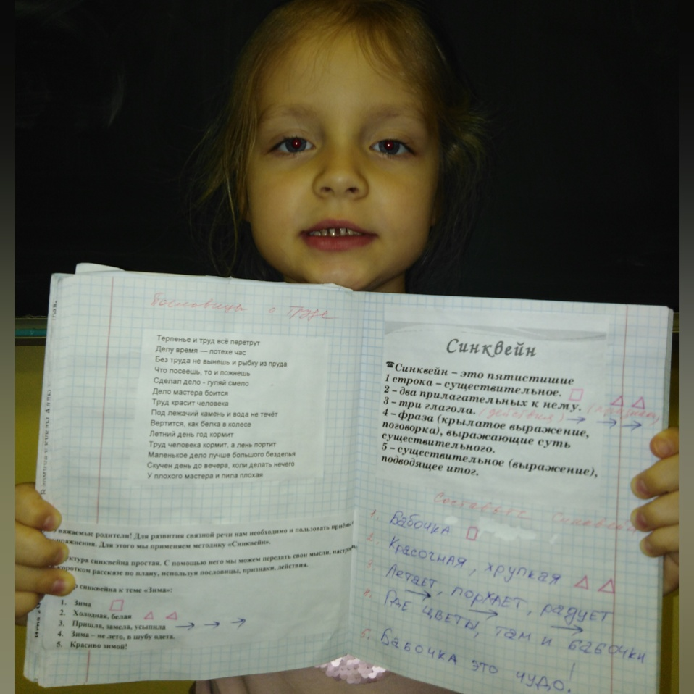

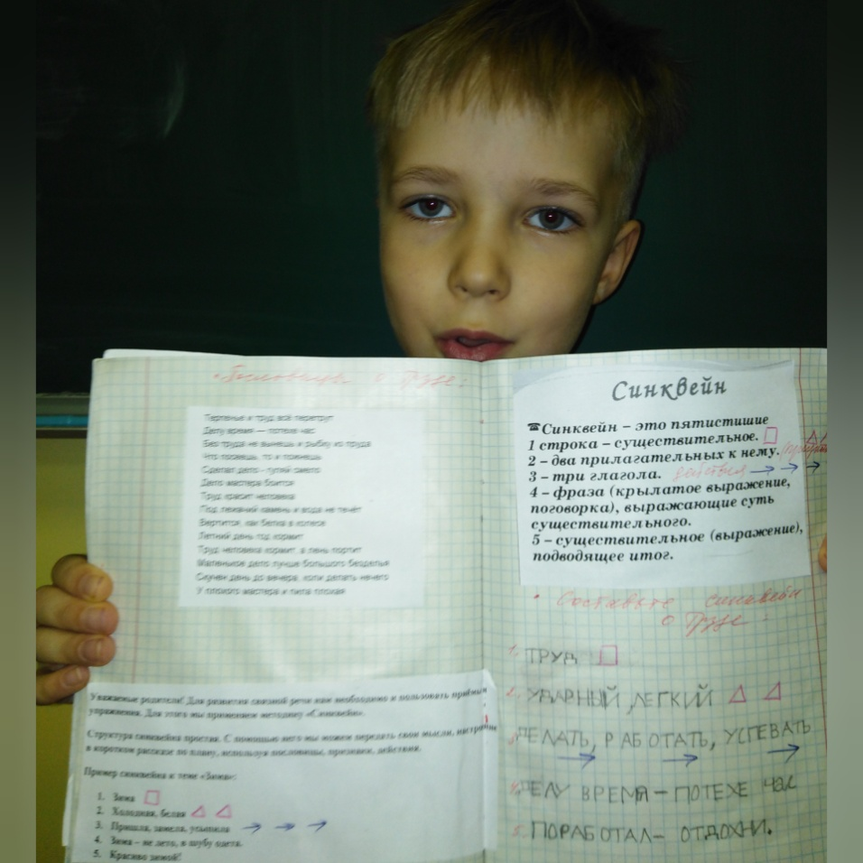

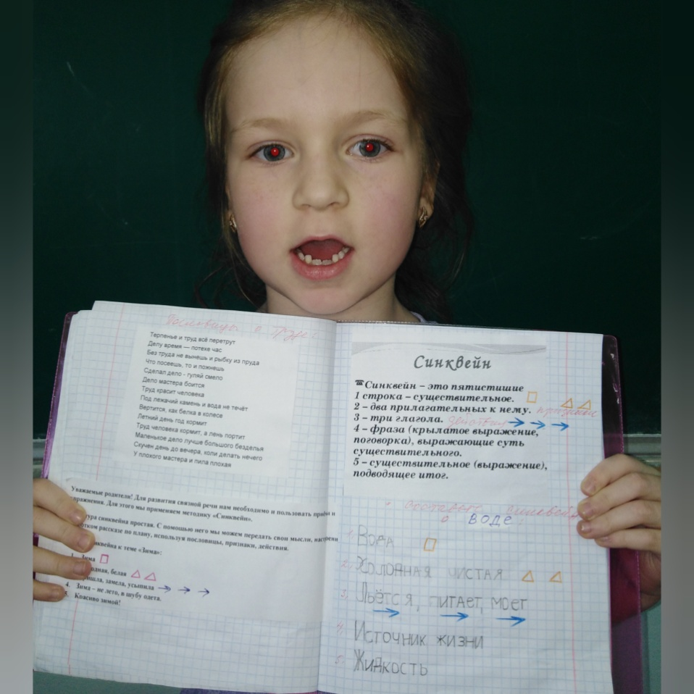

Работа по обучению дошкольников составлению синквейна ведется поэтапно :
I этап – подготовительный
Работа начинается с уточнения, расширения и совершенствования словаря.
Дети знакомятся с понятиями:
«слова-предметы неживые»
«слова-предметы живые»
«слова-признаки»
«слова - действия»
«предложение»
Знакомя детей с понятием «слово-предмет» и «слово-действие», мы тем самым готовим платформу для последующей работы над предложением.
В этой работе используются различные картинки, предметы.
После того как у детей сформировалось представление о словах, обозначающих предмет и его действия, их подводят к понятию о предложении и начинают работу над структурой и грамматическим оформлением предложения. В первую очередь,
дети учатся составлять простое нераспространенное предложение разной
структуры. Далее структура предложения распространяется путем введения в
него определения, дополнения.
II этап – основной.
На данном этапе происходит знакомство с алгоритмом составлениясинквейна, формирование первоначального умения составлять синквейн (с помощью педагога).

Например:

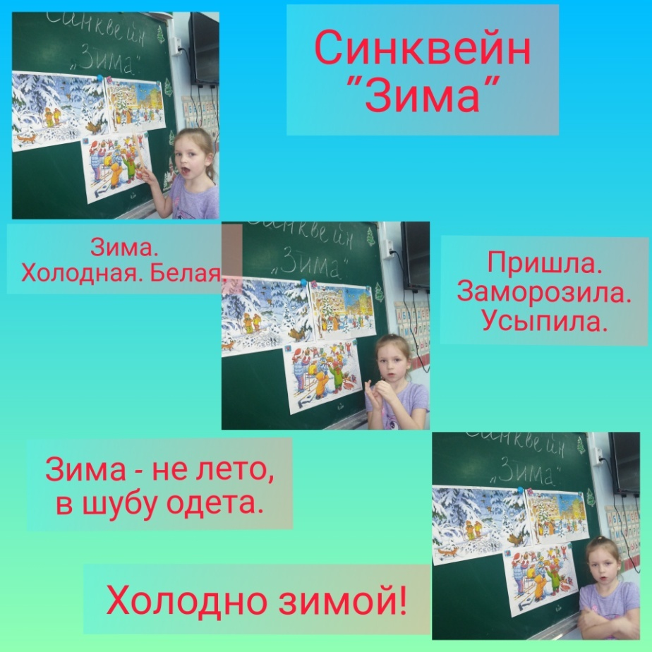

III этап - практический.
На данном этапе идет формирование умения и совершенствование навыка составления дидактического синквейна. Тема синквейна может быть любой. Лучше использовать синквейн для закрепления изученной лексической темы; для развития связной речи: для закрепления понятий, усвоенных на занятиях по подготовке к обучению грамоте.
Пример 1:
1.Труд.
2. Тяжелый. Нужный..
3.Чинить. Мастерить. Забивать.
4. Сделал дело – гуляй смело!
5. Полезное дело.
Пример 2:
- Труд.

- Ударный. Легкий.

- Делать. Работать. Успевать.

- Делу – время, потехе – час.

- Поработал – отдохни.

В синквейнах по теме «Профессии. Труд людей» мы использовали пословицы. Для детей подготовительной группы это еще один прием обогащения связной речи, украшение высказывания, этап формирования эмоционально-оценочной лексики.
Чем выше уровень речевого развития ребенка, тем интереснее получаются синквейны. Кажущаяся простота формы этого приёма скрывает сильнейший, многосторонний инструмент для рефлексии.
Чтобы работа по созданию дидактического синквейна успешно проводилась не только в детском саду, но и дома, необходимо познакомить родителей с этойтехнологией.

Формы работы с родителями:
-консультация «Синквейн каак средство развития связной речи дошкольников»;
- информация о синквейне на стенде «Советы логопеда;
- совмесиные задания для детей и родителей на дом – составить синквейны по разным темам;
Можно предложить родителям «памятки» с алгоритмом составления синквейна.

Выводы:
- Синквейн активизирует лексический запас.
- Синквейн средство обучения краткому пересказу.
- Синквейн помогает развить речь и другие высшие психические функции.
- Составление синквейна – творческий процесс. Это интересное занятие помогает самовыражению детей.
- Синквейн учит находить и выделять в большом объеме информации главную мысль.
- Синквейн облегчает процесс усвоения лексических тем детьми с речевыми нарушениями.
- Синквейн — это также способ контроля и самоконтроля (дети могут сравнивать синквейны и оценивать их).
+❤ В Мои закладки

